mac的svn之cornerstone简易教程

冯兵

2016年8月10日星期三

1、在Launchpad选择conerstone

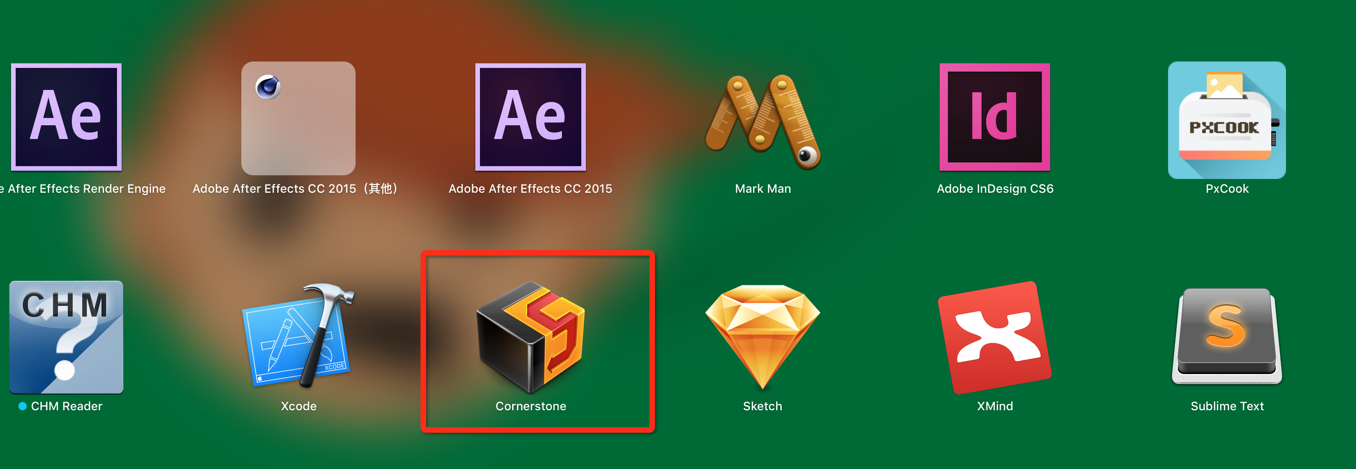

2、主界面：

左侧工作目录及仓库区域

右侧为主要操作区

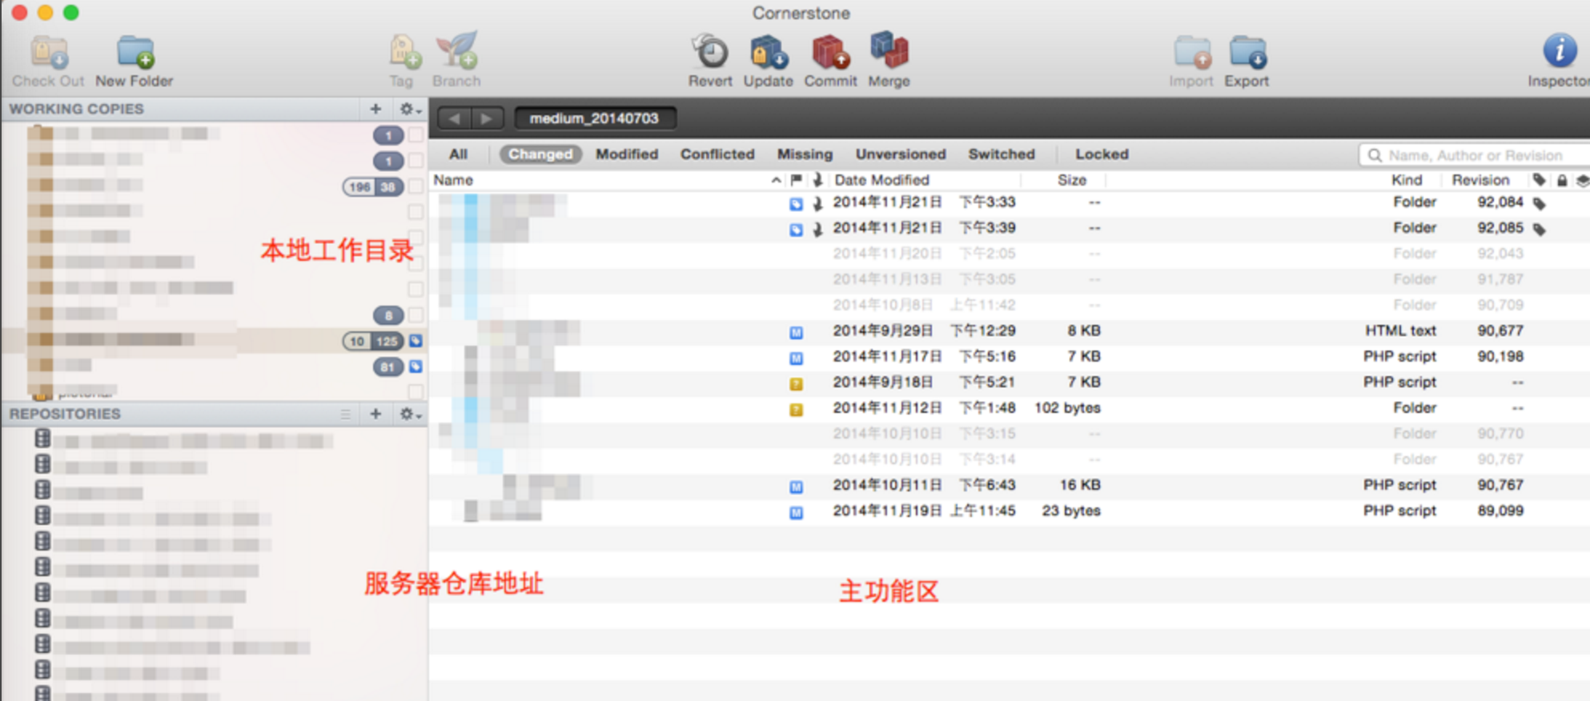

3、首先添加现有的svn仓库，有cloud service 、file Repository、HTTP Server、SVN Server；

我用的是HTTP Server，输入地址，账户信息即可；

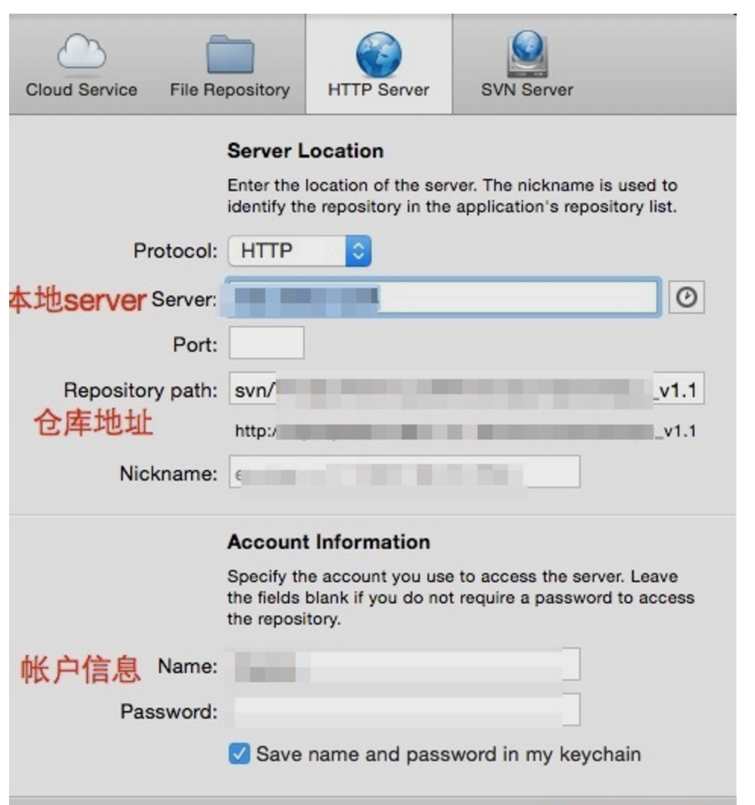

4、下面的例子中，我用的是完整的svn目录设置；实际情况，你可能使用的只是部分；

点击左侧REPOSITORIES ,右侧的主工作区中，branches,tags,trunk;

选具体的项目右键选"check out",签出到工作目录；

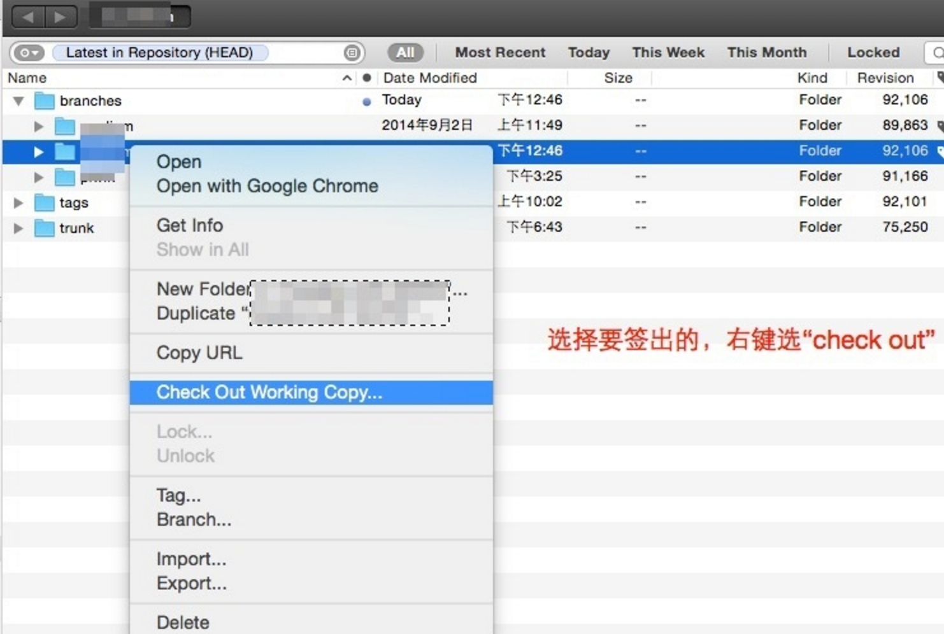

5、当然，也可以随时将svn最新版本，生产新的分支；

同样，选具体的项目右键选"tag",选择tag放置的具体目录即可；

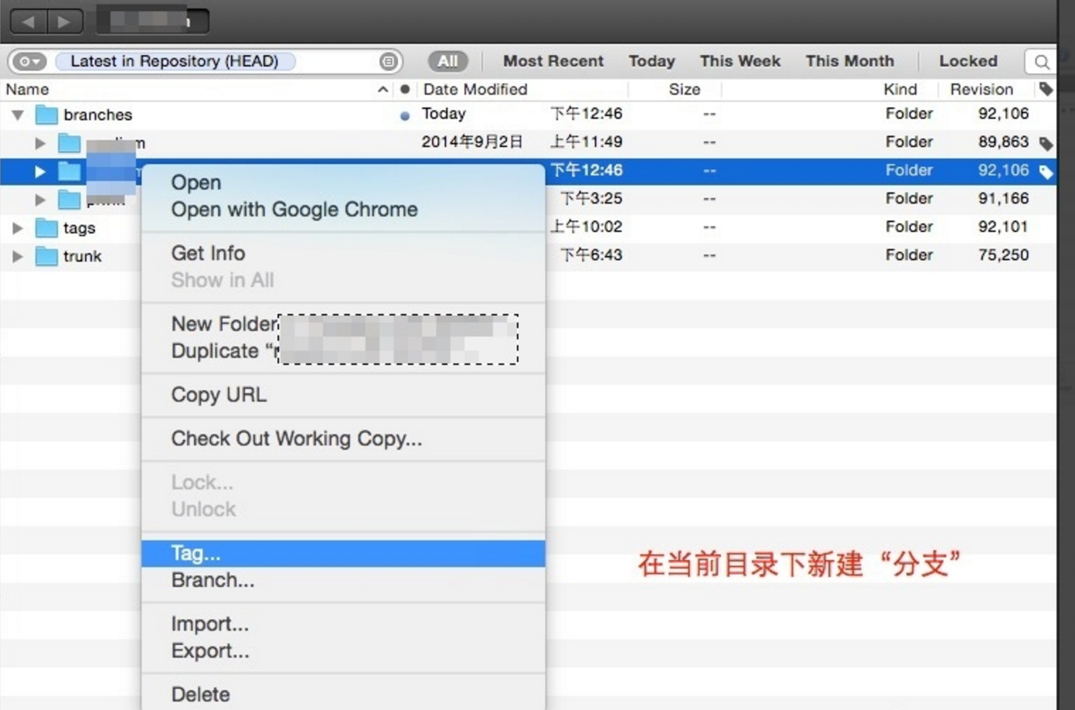

6、简要介绍一下主功能区的功能；

下图是具体的项目从svn签出到工作区后，右侧的界面；

未签出的界面与它不同；

图中标识了常用的Changed,Modified,Conflicted,Missing,Unversioned;

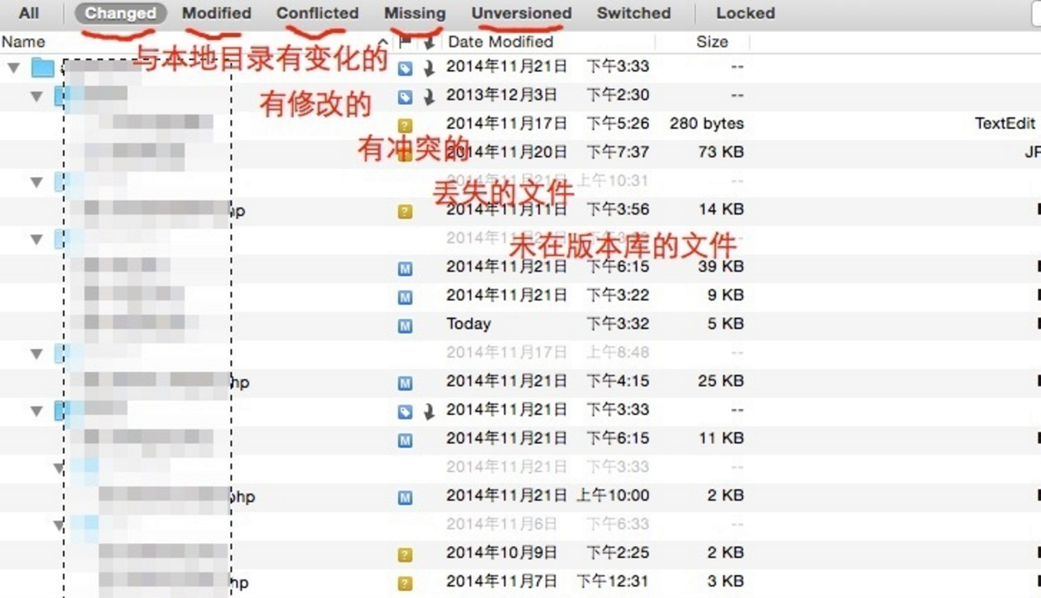

7、在工作目录中，常用的操作，包含了update ,commit,export等。

下图中示意了commit;［注意，先update 再commit］

